

M120 Project Planning

ACEFLOW

Stefan Hehlen & Ronja Koch

AP19a

Contents

Projektbeschrieb 2

Projektziel 2

Meilensteine 2

Personas 3

Use Cases 4

Mockups & Storyboard 5

Mockups & Ergonomie 5

Mangelmeldung 5

Warenausgang Erfassen 6

Wareneingang 7

Einzelnen Wareneingang annehmen 7

Storyboard 9

# Projektbeschrieb

Aceflow ist ein Lagermanagement für Bücher und Audiomedien. Unsere Idee ist es die Lagerung und Administration von Bücher- und Audiodateien zu vereinfachen und die Bereitstellungszeit von Lieferungen zu verkürzen.

Aceflow beinhaltet Warenein- sowie Ausgänge.

Beim Wareneingang werden die Lieferungen angezeigt, welche auf dem Weg ins Lager sind und solche, welche bereits im Lager sind. Pendente Lieferungen können im System bestätigt werden, und werden dann in den Lagerbestand (Inventar) aufgenommen.

Beim Warenausgang werden Lieferungen an Filialen und Kunden erfasst und angezeigt. Sobald eine Lieferung erfasst ist, werden die Positionen ausgebucht.

Sollte eine Lieferung Mängel aufweisen, so kann man dies direkt im System erfassen und eine Mängelrüge wird an den Lieferanten geschickt.

# Projektziel

Als Ziel wurde eine funktionierende Applikation gesetzt, welche über folgende Aspekte verfügt:

* Funktionierender Wareneingang
  + Ein Wareneingang kann bestätigt werden
* Funktionierender Warenausgang
  + Ein neuer Warenausgang kann erfasst werden
* Eine funktionstüchtige Inventarliste ist implementiert
* Es gibt eine Seite für Mangelmeldungen

Wichtig hierbei ist, dass die Funktionalität nicht einer perfekt lauffähigen Umgebung entsprechen muss, um das Ziel als erreicht anzusehen.

Da die verwendete Backend-Technologie umständlich zu implementieren ist, wird hier auf eine vollständige Implementierung verzichtet.

Wichtig: In der zu entwickelnden Umgebung geht man immer von einem angemeldeten Nutzer aus, da die Login Funktionalität für die Demonstration nicht einen grossen Mehrwert bringt, wird der Fokus auf einen anderen Aspekt gelegt.

# Meilensteine

* Projektauftrag 31.05.2021
* Aufgabenanalyse 31.05.2021
* Aufgabenmodellierung 07.06.2021
* Implementation 28.06.2021
* Testing 05.07.2021

# Personas

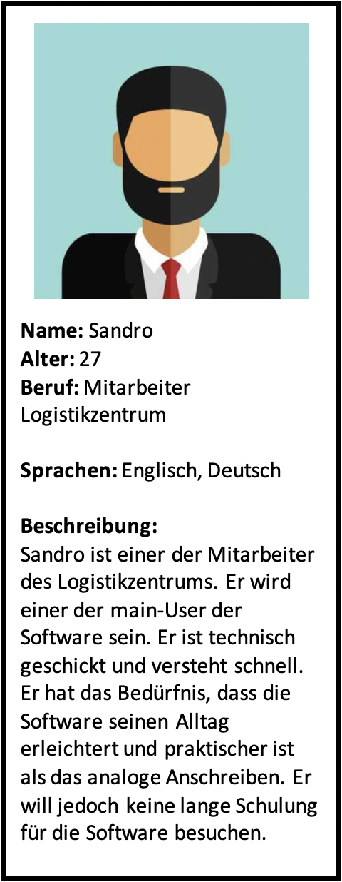  
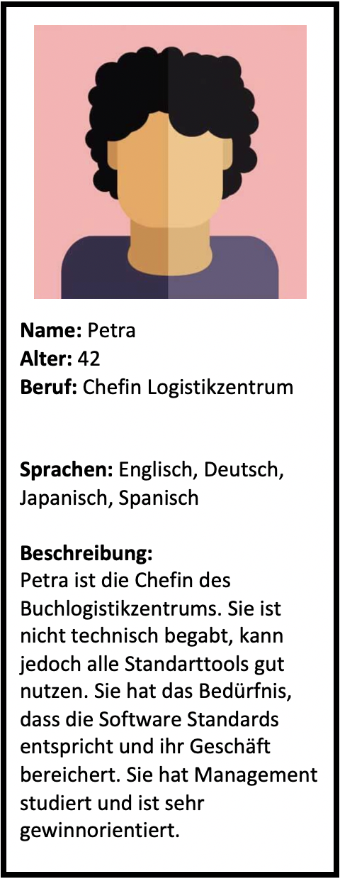

# Use Cases

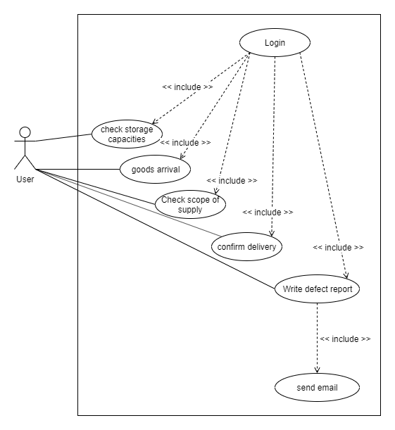

* Ein Mitarbeiter kann mit via Artikelnummer / ISBN nach einem Buch oder einem Audiomedium suchen. Dies, um die Lagerbestände schnell und einfach zentral abrufen zu können.
* Ein Mitarbeiter kann die Wareneingänge überprüfen, dies, um zu sehen, wann welche Artikel eintreffen sollten.
* Bei einer Lieferung aus dem Wareneingang kann ein eingeloggter Mitarbeiter den Umfang der Lieferung überprüfen, dies, um eine effektive Wareneingangskontrolle machen zu können.
* Eine Lieferung kann durch einen Mitarbeiter angenommen werden nach erfolgreichem Wareneingang. Dadurch werden die Lagerbestände automatisch aktualisiert und erspart Zeit die Zeit vom manuellen Eintragen.
* Ein Mitarbeiter kann bei einem defekten Produkt eine Mängelmeldung erfassen, dadurch wird dieser automatisch informiert. Lange bürokratische Vorgänge können so verkürzt und vereinfacht werden.

# Mockups & Storyboard

## Mockups & Ergonomie

### Mangelmeldung

Die blauen Linien sind Fluchtlinien.

Änderungen Implementation:

* Beschrieb ist mehrzeilig
* Text der Checkboxen ist an Checkbox geheftet, nicht Linksbündig

#### Erwartete Eingaben

|  |  |  |
| --- | --- | --- |
| Feld | Erwartete Eingabe | Fehlermeldung/en |
| ISBN | 13-stelliger, numerischer Wert ohne vorlaufende 0 | * **Keine Eingabe:** ISBN ist ein Pflichtfeld * **Alphanumerische Eingabe:** Die ISBN besteht nur aus Zahlen * **Mehr / Weniger als 13 Zeichen:** Die ISBN ist immer 13 Zeichen lang |
| Lieferant | Alphanumerische Zeichenfolge (String) | * **Keine Eingabe:** Lieferant ist ein Pflichtfeld * **Länge < 5:** Der Lieferant muss mindestens 5 Zeichen haben |
| Beschreibung | Text | * **Keine Eingabe:** Beschreibung ist ein Pflichtfeld * **Länge < 20:** Beschreiben Sie in mindestens 20 Buchstaben, wo der Defekt liegt |
| Checkbox-Gruppe Defekte | Mindestens 1 Wert ausgewählt | * **Kein Defekt gewählt:** Mindestens ein Defekt muss gewählt werden |

### Warenausgang Erfassen

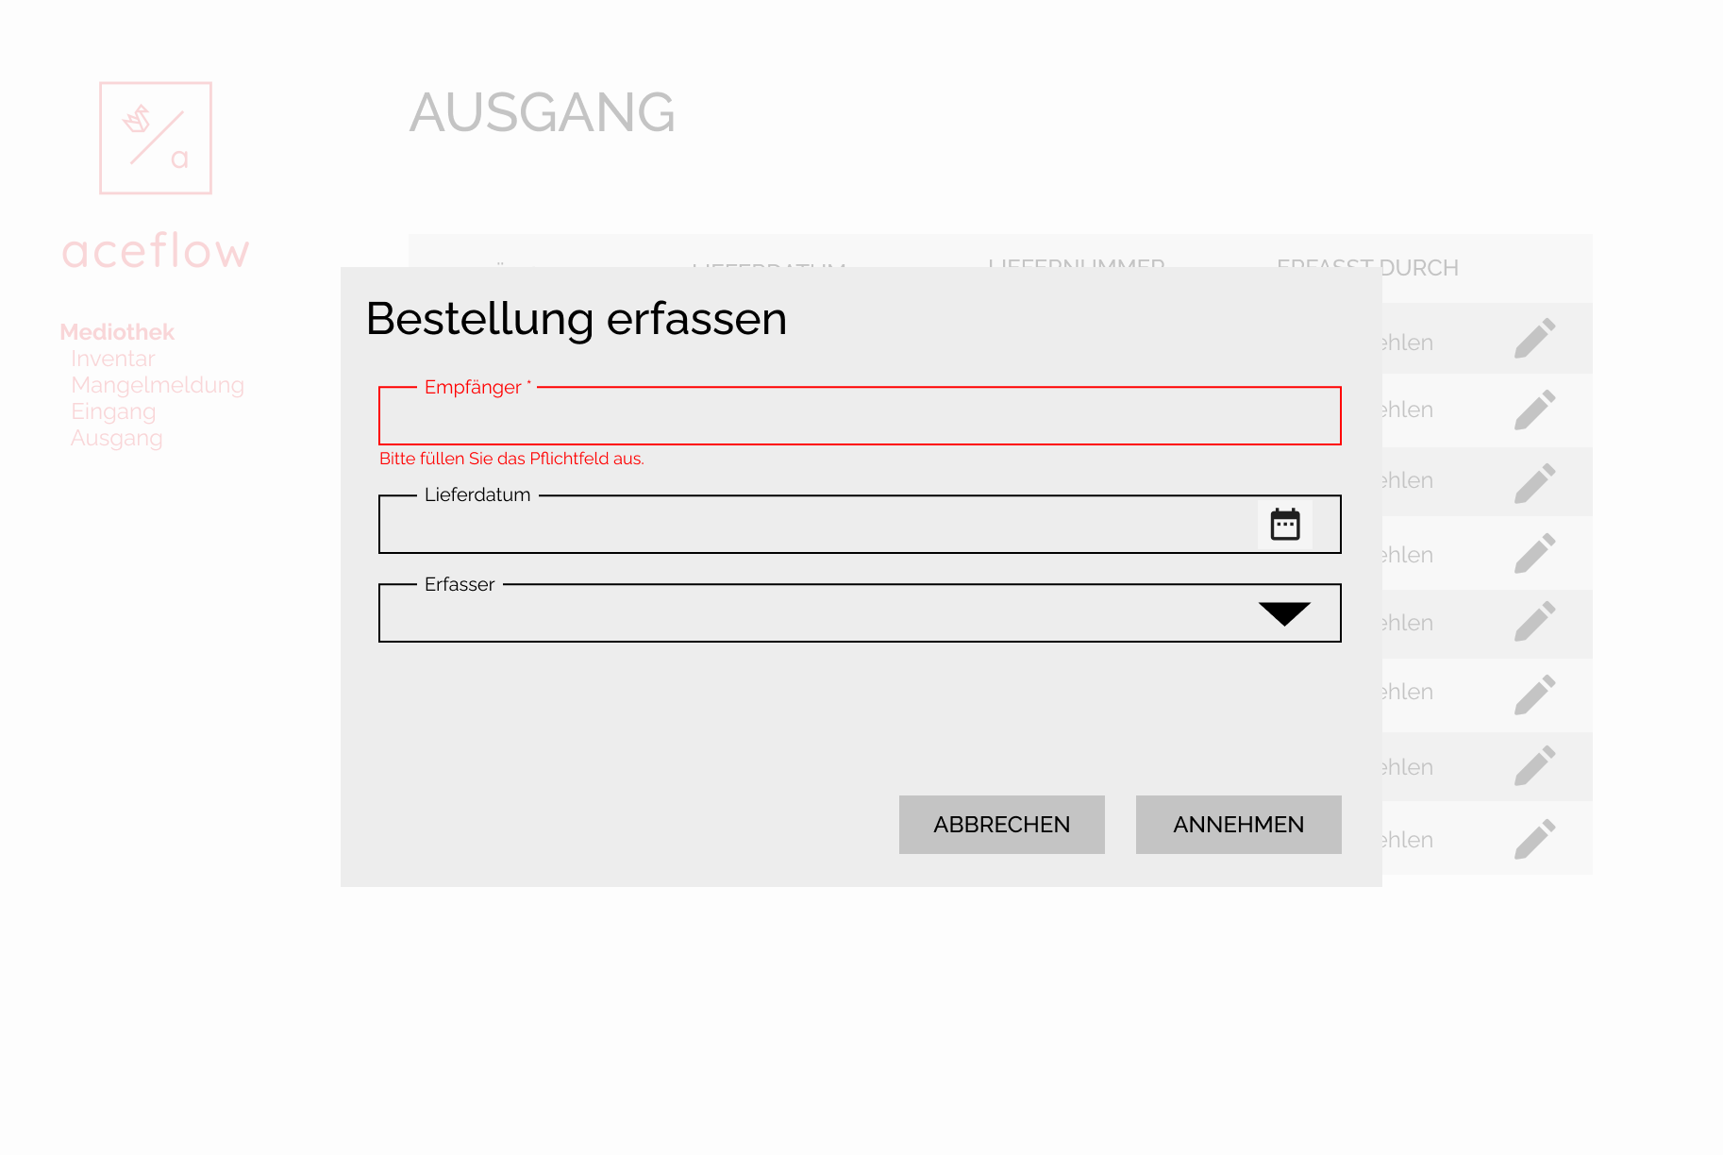

Die blaue Linie ist die Fluchtlinie dieses Dialoges.

Dialogspezifikationen:

* Modaler Dialog
* Dialog durch Tab ansprechbar (korrekte Tab Reihenfolge
* Lieferdatum hat einen Dialog zum Auswählen eines Datums, Format kann nur korrekt eingegeben werden und ist ersichtlich

Änderungen Implementation:

* Bestellung erfassen 🡪 Warenausgang erfassen
* Erfasser Dropdown entfernt, kann über angemeldeten Nutzer gemacht werden
* Lieferdatum ist ein vorformatiertes Feld

#### Erwartete Eingaben

|  |  |  |
| --- | --- | --- |
| Feld | Erwartete Eingabe | Fehlermeldung/en |
| Empfänger | Alphanumerische Zeichenfolge | * **Keine Eingabe:** Empfänger ist ein Pflichtfeld * **Länge < 5:** Kein gültiger Empfänger hat weniger als 5 Zeichen |
| Lieferdatum | Datum im Format dd.mm.YYYY | * **Keine Eingabe:** Lieferdatum ist ein Pflichtfeld |

### Wareneingang

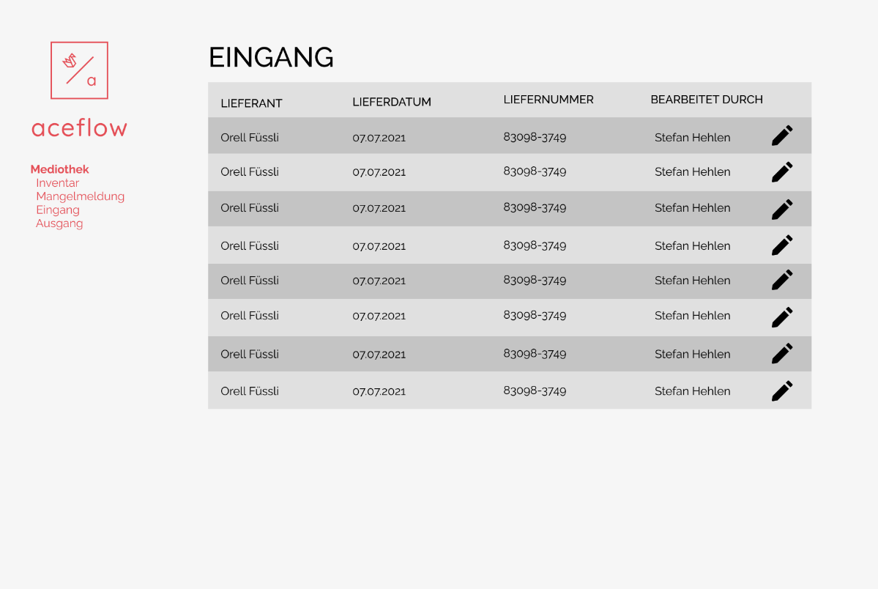

Änderungen Implementation:

* Eingang 🡪 Wareneingang
* Edit-Icon nicht so gross

### Einzelnen Wareneingang annehmen

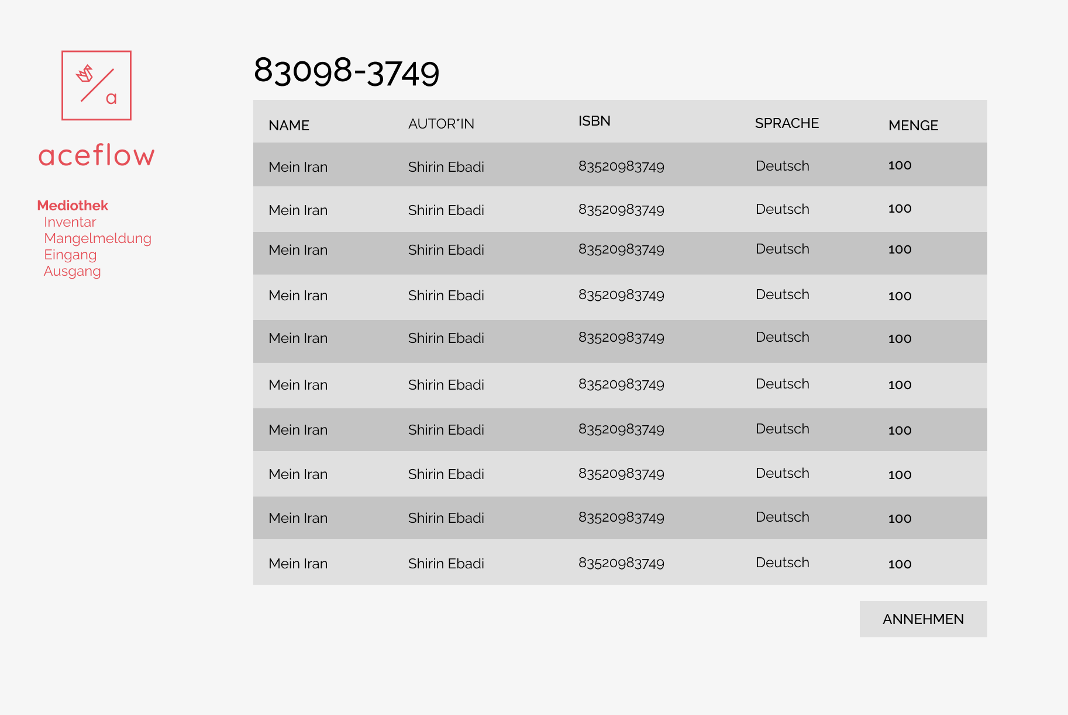

Keine Änderungen in der Implementation

### Warenausgang

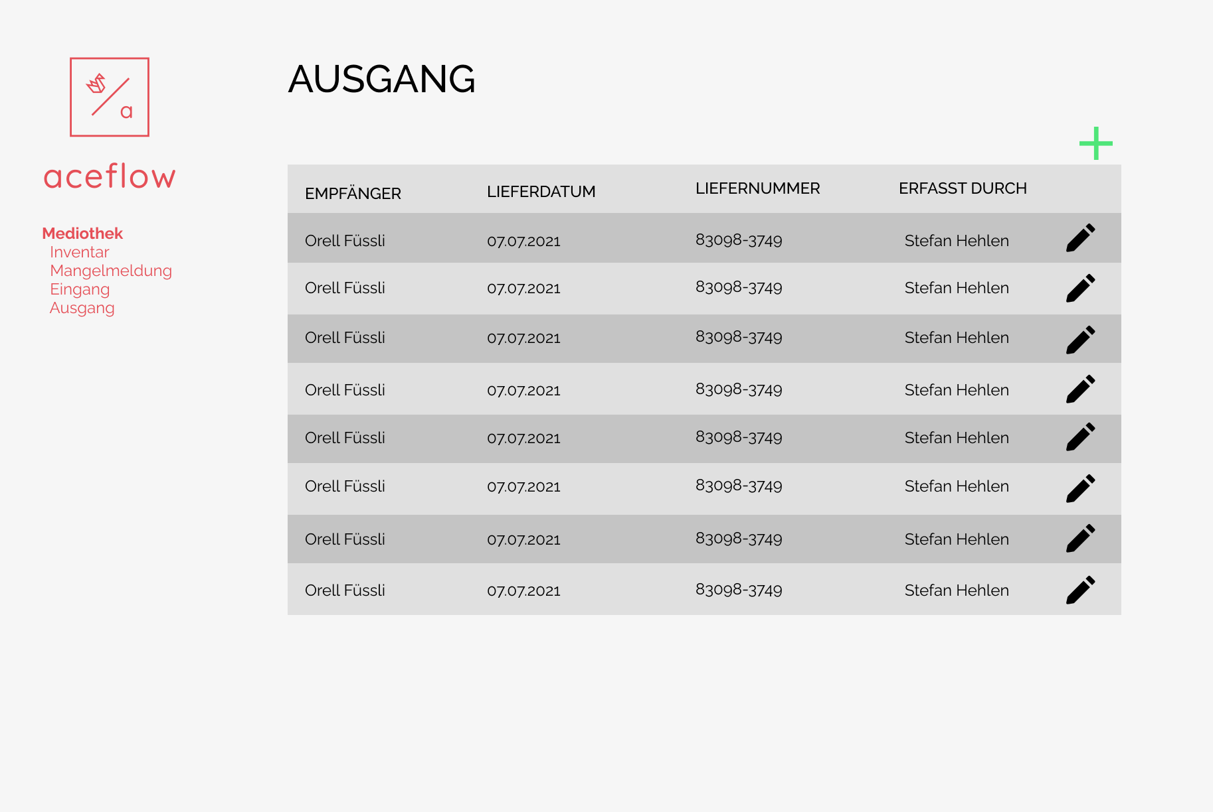

Spezifikation Warenausgang:

* Edit-Icon Button ist noch deaktiviert – siehe Storyboard

Änderungen Implementation:

* Ausgang 🡪 Warenausgang
* Grüner Plus – Button kleiner
* Edit-Icon Button kleiner

### Inventar

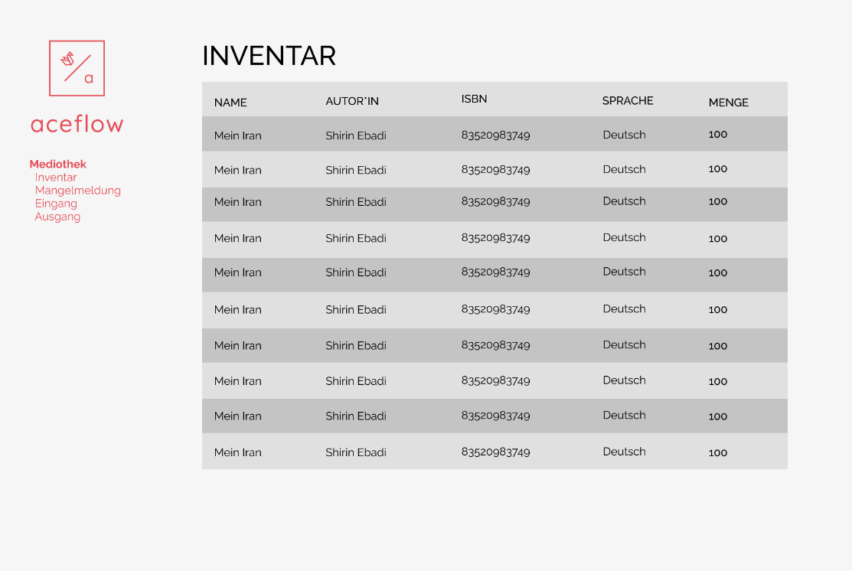

Keine Änderungen in der Implementation.

## Storyboard

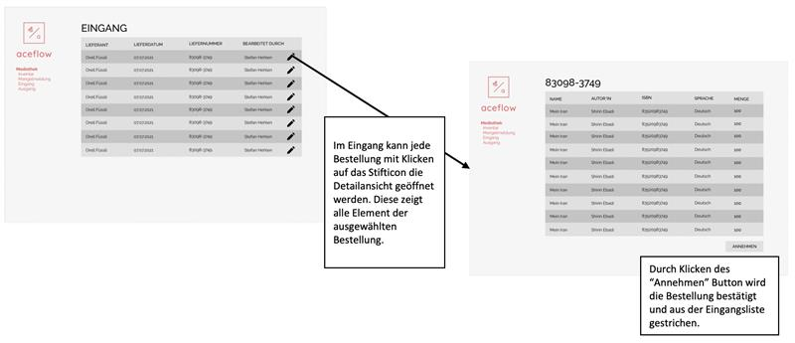

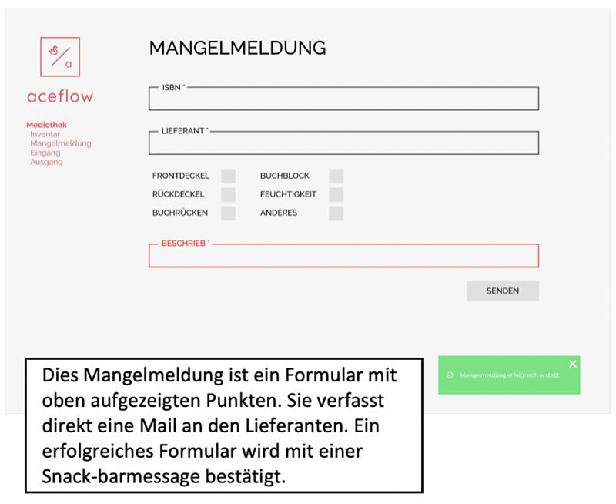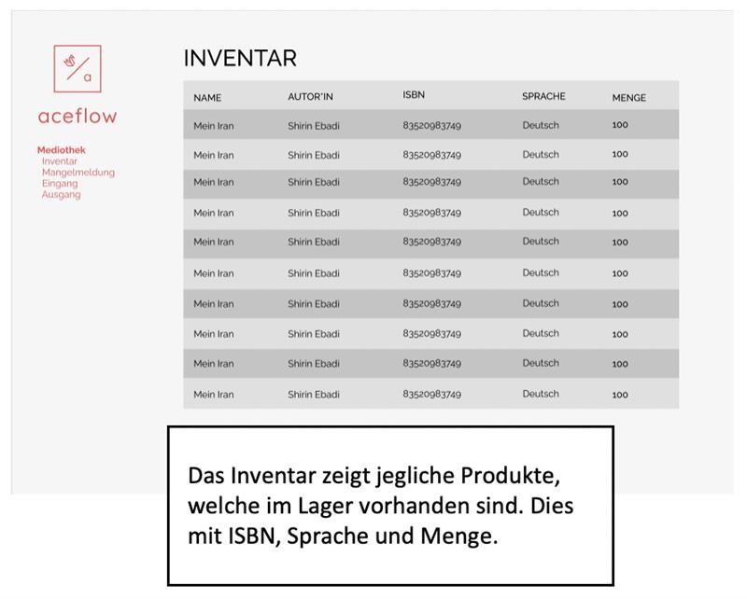

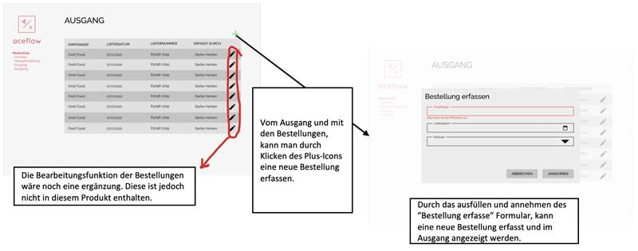

# Testing

|  |  |  |  |  |  |  |
| --- | --- | --- | --- | --- | --- | --- |
| **Testfall-Nr.** | | | 1 | | | |
| **Testfall-Bezeichnung** | | | Aceflow | | | |
| **Testumgebung** | | | MacOS, Docker, Localhost:3000, React | | | |
| **Zu testende Funktionalität** | | | Testet die Funktionalität der Webseite fürs M120 | | | |
| **Datum der Testdurchführung** | | | 12.7.21 | | | |
| **Tester** | | | Stefan Hehlen, Ronja Koch | | | |
| **Testschritte:** | | | | | | |
| **Nr.** | **Aktion** | **Erwartetes Ergebnis** | | **Effektives Ergebnis** | **Erfüllt** | **Kommentar** |
| 1 | Aufrufen der Seite | Ansicht der Inventarübersicht | | Ansicht der Inventarübersicht |  |  |
| 2 | Anklicken des Wareneingangs im NAV | Weiterleitung zur Wareneingangsansicht | | Weiterleitung zur Wareneingangsansicht |  |  |
| 3 | Klicken eines Edit Icon im Wareneingang | Einsicht in die Bestellung mit Inventar | | Einsicht in die Bestellung mit Inventar |  |  |
| 4 | Anklicken des Wareneingangs in der NAV | Weiterleitung zur Warenausgangsansicht | | Weiterleitung zur Warenausgangsansicht |  |  |
| 5 | Anklicken des Add Icons im Warenausgang | Öffnen des Dialogfenster, um einen Wahrenausgang zu erfassen | | Öffnen des Dialogfenster, um eine Bestellung zu erfassen |  |  |
| 6 | Keine Eingabe eines Empfängers | Hinweis auf das Pflichtfeld | | Hinweis auf das Pflichtfeld |  |  |
| 7 | Eingabe eines Empfängers | Keine Fehlermeldung | | Keine Fehlermeldung |  |  |
| 8 | Keine Eingabe eines Lieferdatums | Hinweis auf Pflichtfeld | | Hinweis auf Pflichtfeld |  |  |
| 9 | Eingabe eines Lieferdatums | Keine Fehlermeldung | | Keine Fehlermeldung |  |  |
| 10 | Klicken des Abbruch Button | Schliessung des Dialogfenster Ansicht des Warenausgangs | | Schliessung des Dialogfenster Ansicht des Warenausgangs |  |  |
| 11 | Klicken des Lieferung Erfassen Button ohne Empfängereingabe | Hinweis auf Pflichtfeld | | Hinweis auf Pflichtfeld |  |  |
| 12 | Klicken des Lieferung Erfassen Button ohne Lieferdatum | Hinweis auf Pflichtfeld | | Hinweis auf Pflichtfeld |  |  |
| 13 | Eingabe eines Empfängers mit mehr als 5 Zeichen | Keine Fehlermeldung | | Keine Fehlermeldung |  |  |
| 14 | Eingabe eines Empfängers mit weniger als 5 Zeichen | Fehlermeldung und Hinweis auf zu Kurzer Empfängername | | Fehlermeldung und Hinweis auf zu Kurzer Empfängername |  |  |
| 15 | Klicken des Lieferung Erfassen Button mit allen Feldern ausgefüllt | Keine Fehlermeldung schliessen des Dialogfensters | | Keine Fehlermeldung schliessen des Dialogfensters |  |  |
| 16 | Klicken des Inventars im NAV | Verweisung auf Inventarübersicht | | Verweisung auf Inventarübersicht |  |  |
| 17 | Keine Eingabe eines ISBN | Hinweis auf Pflichtfeld | | Hinweis auf Pflichtfeld |  |  |
| 18 | Eingabe eines ISBN mit weniger als 13 Zeichen | Hinweis auf Pflichtlänge von 13 Zeichen | | Hinweis auf Pflichtlänge von 13 Zeichen |  |  |
| 19 | Eingabe eines ISBN mit mehr als 13 Zeichen | Hinweis auf Pflichtlänge von 13 Zeichen | | Hinweis auf Pflichtlänge von 13 Zeichen |  |  |
| 20 | Eingabe eines ISBN mit Buchstaben | Hinweis auf Zahlenpflicht | | Hinweis auf Zahlenpflicht |  |  |
| 21 | Eingabe eines ISBN mit 13 Zahlen | Keine Fehlermeldung | | Keine Fehlermeldung |  |  |
| 22 | Keine Eingabe eines Lieferanten | Hinweis auf Pflichtfeld | | Hinweis auf Pflichtfeld |  |  |
| 23 | Eingabe eines Lieferanten | Keine Fehlermeldung | | Keine Fehlermeldung |  |  |
| 24 | Keine Auswahl eines Defekts | Hinweis auf eine Mindestauswahl von eins | | Hinweis auf eine Mindestauswahl von eins |  |  |
| 25 | Auswahl eines Defekts | Keine Fehlermeldung | | Keine Fehlermeldung |  |  |
| 26 | Keine Eingabe einer Beschreibung | Hinweis auf Pflichtfeld | | Hinweis auf Pflichtfeld |  |  |
| 27 | Eingabe einer Beschreibung | Keine Fehlermeldung | | Keine Fehlermeldung |  |  |
| 28 | Absenden des ausgefüllten Formulars | Öffnen einer Snackbar mit erfolgreich Meldung | | Öffnen einer Snackbar mit erfolgreich Meldung |  |  |